ISTITUTO D’ISTRUZIONE SUPERIORE “P.SRAFFA” BRESCIA
MICROSTAGE

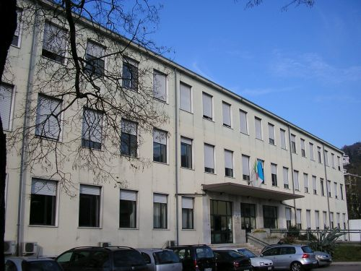

Dal 5 al 22 dicembre 2022 dalle ore 9:00 alle ore 12:00, tranne il sabato, gli studenti delle scuole secondarie di primo grado possono prenotare un microstage presso la sede in Via Comboni. Per compilare il modulo di prenotazione, basta cliccare sul seguente link.
Si prega di indicare il nome e il cognome dello studente, la scuola secondaria di primo grado di provenienza, il giorno scelto e un indirizzo e-mail.

https://forms.office.com/Pages/ResponsePage.aspx?id=652wYo5_FUCXsaPPpoUud4ydqNlu-gFGtDU7VyjwZXtUQ1JYOTJZSVU4U0dRMTE0VkIwQVNQMjNEOS4u

